Trinity

Beschrijving

Oorsprong
In 2020 was ik van plan om een Nanoleaf LED-Panel systeem te kopen, maar ik leerde al snel dat deze lampen onbetaalbaar waren.
Ik dacht dat 9 panelen wel genoeg waren. Maar het bleek dat dit mij al meteen $199,99 ging kostten.
Dus ik besloot wat te experimenteren met een RGB LED-strip. Ik kwam er al snel achter dat ik samen met een arduino een smart lamp kon maken.
Na meerdere demo’s en een jaar aan development was mijn systeem eindelijk klaar.
Ik heb hiermee 4 setups gemaakt en verkocht.

Requirements

Productbeschrijving Trinity V2
Het is tijd voor de 3e versie. Maar wat houdt dit systeem allemaal in?
- De panelen worden bestuurd door 1 microcontroller (ESP32 or equivalent)
- Software op PC Trinity instellingen te besturen
  - Bedrade vaerbinding via UART
  - Draadloze verbinding via WiFi of Bluetooth
- Het systeem heeft een pushButton
  - Button presses bladeren door opgeslagen presets
- Het systeem heeft een sleep timer. Dus iedere dag op een ingestelde tijd zal het systeem uitschakelen
  - De lamp kan direct uitschakelen
  - De lamp kan uit-faden. De fade out tijd is instelbaar.
  - De lamp gaat weer aan zodra je op de aan-uit knop drukt.
  - De knop indrukken tijdens een fade-out stopt de fade en zet de brightness weer naar 100%
- LED-Panelen zijn individueel adresseerbaar
  - Het systeem moet weten waar de panelen zijn om de effecten correct te kunnen verwerken.
- Instelbare effecten
  - Het Laatst gekozen effect wordt opgeslagen, en laadt in zodra het systeem activeert.
  - Ieder paneel is individueel instelbaar
    - Snelheid
    - Offset
    - Kleur
    - Effect
    - Flow: (North, NorthEast, East, SouthEast etc), Clockwise, Counterwise
      - Flow Offset
  - Alle ledjes in een Paneel zijn individueel adresseerbaar
    - Panel-Effecten kunnen ook op LED niveau uitgevoerd worden. Ieder paneel lijkt dan een flow-richting te hebben. Er zit een overgang in het paneel.
    - Specifieke effecten op LED-niveau: Reizende particles die de lijnen van het systeem volgen.
    - Led-properties zijn in te stellen (Flow&Offset in instelbare effecten)
    - Het systeem moet weten waar de ledjes zijn om effecten correct te kunnen verwerken
- Sound chip
  - Geluid kan ontvangen worden, en het geluid wordt dan visueel aangetoond op het systeem. Het ziet eruit als een spectrum analyser.
    - Geluid kan via Microfoon, AUX of Bluetooth gaan.
- Brightness sensor
  - De helderheid wordt automatisch aangepast op basis van helderheid in de kamer.
- Smart home integratie
  - De lamp is simpel in te stellen door met een google home of Alexa te praten.

Leerdoelen
Dit project is bedoeld om leerdoelen aan te kunnen tonen, dus er zijn speciale functies die bedoeld zijn voor school.
- Al mijn werk moet ge-designed en ge-documenteerd worden (Design & Documentatie)
  - Requirements document (Moscow)
  - Object discovery
  - Sequence Diagram
  - State Diagram
  - Class Diagram
  - Implementatie
  - Documentatie (Proces)
- De code zal met C++ classes worden gemaakt.(C++ Classes)
  - Deze classes hebben op plekken destructors nodig (C++ Classes: Destructors)
  - Effecten en setups moeten gekopieerd kunnen worden (C++ Classes: Copy constructors & Assignment operators)
  - Deze klassen mogen geen memory leaks aantonen (C++ Classes & Memory management (Valgrind))
  - Controller classe: Deze klasse gaat over alle onderdelen van het systeem die commando’s terug kunnen geven: Lightsensor(Brightness), Sleeptimer(Brightness), comms(Panel effect settings). Deze classes hebben varierende functies maar met dezelfde werking. (C++ Classes: Abstract classes)
- Terminals: Verschillende manieren om via code instructies te geven aan het systeem: Bluetooth krijgt data over bluetooth. Serial krijgt data over seriele communicatie(usb). UART zal de Comms opdracht zijn. (Comms: UART Seriele communicatie)
  - Dit zal precieze timing en transmissie nodig hebben, Dit gaat een Logic analyser nodig hebben. (Research: Hardware assist (Logic analyser))
  - Deze terminals krijgen mogelijk continu data binnen en er zal niet altijd tijd zijn voor het systeem om de data te verwerken, dus dit moet multithreaded worden. Alle transmissies/commando’s moeten dus ook opgeslagen worden voor later gebruik (MultiProcessing: Multithreading(FreeRTOS) & MemoryManagement & LinkedLists(Stacks, Buffers & Queues))
- Data voor de hardware setup zal in de firmware opgeslagen worden. Gekozen en opgeslagen effecten niet, dit moet in het EEPROM opgeslagen worden. Daar zijn 512 bytes vrij voor mij om presets in op te slaan. De save data voor één paneel neemt 11 bytes op. Hier moet ik een efficient systeem voor maken (Memory Management)
  - Er moet veel opgeslagen worden: Hardware setup data, panel effect data. Deze dingen zijn variabel want niet ieder systeem heeft evenveel panelen, en ik wil het variabel houden ivm goede onderhoudbaarheid tussen meerdere systemen. Dus ik moet mijn eigen linkedLists gaan maken (LinkedLists & Memory management (Valgrind))
- Ik ga programmeren op de ESP32 (ES)
  - De ESP32 bevat 2 cores die krachtig genoeg zijn voor multithreading. Ik wil deze kansen gebruiken voor een ultrasnel systeem met allerlei functies verspreidt over de cores en threads (MutiProcessing: MultiThreading (FreeRTOS))
    - Ik moet oppassen dat mijn data veilig blijft. Er is veel kans dat effect of setup data tergelijk wordt gebruikt door meerdere delen van het systeem, dus een mutex is in orde (MultiProcessing: Mutex)
- MCP: Ik heb een manualControlPanel nodig. (GPIO: MCP)
  - Button: Voor het aan- en uitzetten van het systeem is er een button nodig. Deze button wil ik handmatig gebruiken door structs uit te lezen. (GPIO: General IO)
    - Ik wil de button niet continu zitten pollen, dat neemt resources in. Ik maak er een interrupt van. (GPIO: interrupts)
- Code moet kwalititatief zijn (Eindhoven coding standards (OOP & Abstractie) & Unit tests)

Leerdoelen (missend)
Deze opdracht is bedoeld om bijna heel semester 3 te kunnen vervangen. Maar niet alles past in dit systeem. Ik toon veel aan, maar ik mis nog een paar dingen
Wat ik niet aantoon :
- Communicatie
  - I2C
  - IOT
- Embedded systems
  - Closed-Loop
  - Timers
    - PWM-IN
    - PWM-OUT
  - Datasheets uitlezen
- Software development & Design
  - States? Nog onbekend
  - Algorithms
  - C classes

Preliminary Research

Threads & system speed
Ik ben bezig met het maken van mijn design. Om dat te kunnen heb ik een sequence diagram nodig.
Mijn huidige object diagram ziet er zo uit:
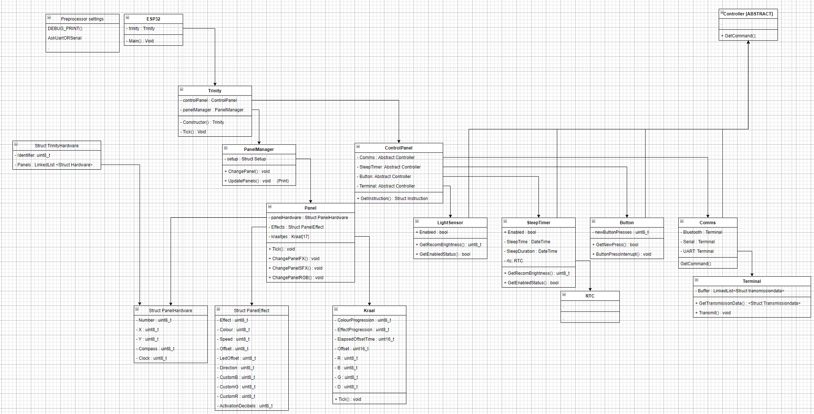
Ik wil dat het systeem een constante snelheid heeft. Transmissies en instellingen veranderen door aan de MCP te zitten moet geen invloed hebben op de snelheid van het systeem.
De standaard flow van effect-progression kan ook variabel zijn in tijd.
Al deze functies zorgen ervoor dat de snelheid van effecten sterk verschillen tussen systemen met 4 panelen, of met 16.
Dus, ik ga gebruik maken van de 2 cores met hoge frequentie. Maar welke code wil ik waar zetten?
Ik heb even zitten denken wat voor threads ik nodig zou hebben, en kwam met dit prototype: 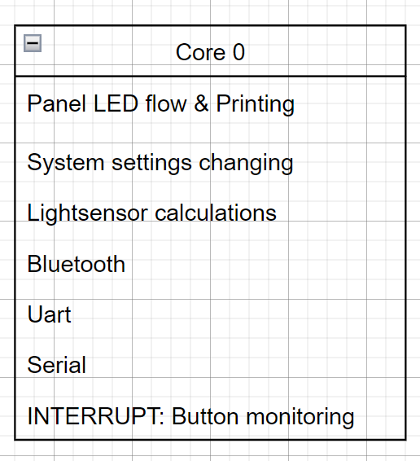
FastLED interrupt probleem
In de proftaak van semester 3 was er een snelheidslimiet bij het sturen van commando’s naar de encoder motoren. Dus voor optimale timing wou ik checken of de LED’s ook een optimale timing hebben om te updaten. Dus ik zocht de documentatie van de FastLED library op. (De library die ik in het vorige project gebruikte.) https://github.com/FastLED/FastLED/wiki/Interrupt-problems
Hier vond ik een probleem bij het printen van LED kleuren. Dankzij de eis voor een extreem precieze timing gebruikt de library een interrupt. (En deactiveert alle andere interrupts tijdens het printen).
Ik herken dit meteen. Ik was niet in staat om serial.prints te gebruiken wanneer mijn systeem draaide. Ik loste dit op door mijn systeem op pauze te zetten tijdens transmissies, maar hier wil ik van af.
FastLed interrupt tijd
Volgens de documentatie van de FastLED library duurt het 30 microseconden per pixel. Dus als je 100 pixels hebt duurt het 3ms. Mijn 16 panel setup vat 272 LED’s. Dus bij mij duurt het 8.16ms om mijn hele setup één keer te printen. Dit is een enorme delay voor mijn systeem. Dus dit gaat meteen naar zijn eigen core. Dit gebeurt continu, dus mijn systeem zal constant vasthangen aangezien dit een interrupt is.
Ik heb daarom besloten om alle code die niet time-sensitive is naar core 1 te verplaatsen. Alle code die onderbroken kan worden door de LED updating en printing interrupt zit hier.
Alle code die niet zomaar onderbroken kan worden (Data transmissies zoals Bluetooth of UART) blijven op core 0
Thread: System Settings Changing
Ik heb nog één thread waarvan ik nog niet zeker ben waar ik hem wil laten: System setting changing code. Dit is de code die alle queued instructies uit de buffers halen van de controllers zoals de button, UART, Bluetooth en Lightsensor.
Ik weet nog niet of ik iedere keer dat ik deze queue poll alle instructies in deze queue wil uitvoeren, of dat ik ze één voor één wil uitvoeren. Als ik ze één voor één wil uitvoeren kan de thread mogelijk in core 1 blijven. Maar dan heb ik een mutex nodig. Dus ik heb besloten dat de locatie van deze thread voor nu onbeslist blijft.

